План-конспект онлайн-урока
по предмету «Химия» в 9-А классе МБОУ
«Школа № 54 города Донецка»
на тему «Угольная кислота и её соли, их физические и химические свойства, получение и применение. Качественная реакция на карбонат-ионы. Использование карбонатов в быту, медицине, промышленности и сельском хозяйстве»,
проведенного учителем химии
Денщик Юлией Владимировной

Дата: 07.02.23
Предмет: Химия
Класс:9-А
Тема урока «Угольная кислота и её соли, их физические и химические свойства, получение и применение. Качественная реакция на карбонат-ионы. Использование карбонатов в быту, медицине, промышленности и сельском хозяйстве»
Цель: приобретение знаний о свойствах угольной кислоты и её солей, их применении.
Задачи:
Образовательные: изучить свойства угольной кислоты и ее солей, их превращения из одних соединений в другие, их роль в круговороте веществ и формировании облика планеты, изучить взаимосвязь строения, свойств и применения веществ.
Воспитательные: формировать гражданскую позицию на примере решения проблемы загрязнения окружающей среды, любовь к природе, экологически целесообразное поведение.
Развивающие: развивать логическое мышление, способность к рефлексии и познавательный интерес.
Тип урока: комбинированный онлайн-урок
Методы обучения: частично-поисковый с применением ИКТ
Материальное обеспечение урока: учебник, компьютер, доска, презентация, раздаточный материал в электронном виде
Платформа для проведения онлайн-урока: Яндекс Телемост

План урока
- Организационный момент (1 мин);
- Проверка домашнего задания, воспроизведение и коррекция опорных знаний учащихся. Актуализация знаний (5 мин)
- Постановка цели и задач урока. Мотивация учебной деятельности учащихся (4мин)
- Первичное усвоение новых знаний (12 мин)
- Физкультминутка(1 мин)
- Лабораторный опыт (4 мин)
- Первичное закрепление (10 мин)
- Контроль усвоения, обсуждение допущенных ошибок, их коррекция (5мин)
- Информация о домашнем задании. Инструктаж по его выполнению (1мин)
- Рефлексия (подведение итогов) (2 мин)

- Организационный момент
Учитель: Здравствуйте, ребята! Поприветствуйте наших гостей.…Проверяем готовность к уроку: у всех на столах учебник, тетрадь, ручка, таблица растворимости, периодическая таблица Менделеева.
- Проверка домашнего задания, воспроизведение и коррекция опорных знаний учащихся. Актуализация знаний
Учитель: Ребята, сначала мы с вами проверим, как вы усвоили предыдущий материал, а ваши ответы подскажут нам тему нашего урока. Учитель записывает правильные ответы на доске в столбик.
1.Атом какого элемента имеет 6 протонов и 6 электронов? (Карбон)
2. Насыщенный раствор, который используют для обнаружения оксида углерода (IV) – это…? (Известковая вода)
3. Какой реагент, кроме муравьиной кислоты применяют в лаборатории для синтеза монооксидуглерода? (Серную кислоту)
4. Все четыре ковалентные связи в диоксиде углерода полярны, но сама молекула в целом неполярна. Почему? (Линейное строение)
5. Сильный яд! В кислороде и на воздухе горит голубоватым пламенем – это….? (Оксид углерода (II)).
6. В качестве чего в промышленности чаще всего используют угарный газ? (Топливо + органич. синтез)
7. Алмаз, графит, карбин, фуллерен – это…? ( Аллотропные модификации углерода)
Учитель: Посмотрите на первые буквы ваших ответов! Какое слово составили? Кислота! Правильно. А какую кислоту мы будем изучать - еще остается загадкой….
Учитель: Ребята, давайте прочтем цитату, а вещество из этой фразы является элементом нашей кислоты. «Уголь – ценнейшее из полезных ископаемых, – ответил инженер, - и природа как будто решила доказать это, создав алмаз, ибо он, в сущности, не что иное, как кристаллический углерод». (Слайд №1)
Ж. Верн «Таинственный остров»
- Постановка целей урока. Мотивация учебной деятельности обучающихся
Учитель: Тема урока «Угольная кислота и её соли, их физические и химические свойства, получение и применение. Качественная реакция на карбонат-ионы. Использование карбонатов в быту, медицине, промышленности и сельском хозяйстве»
Ребята, смотрим на экран, открываем тетради, записываем число, классная работа, переписываем тему. (Слайд №2)
Учитель: А какие цели вы бы поставили перед собой при изучении данной темы?
Обучающиеся формулируют цели, после чего вместе с учителем проверяют все ли цели названы.
Цели:
- рассмотреть строение молекулы угольной кислоты, способы получения и ее свойства;
- сформировать представление о свойствах солей угольной кислоты;
- ознакомиться с качественной реакцией на карбонат - ион;
- рассмотреть применение и биологическую роль угольной кислоты. (Слайд №3)
Учитель: В романе Г.Г. Хаггарда «Клеопатра» написано: «… она вынула из уха одну из 3-х огромных жемчужин и опустила жемчужину в уксусную кислоту. Наступило молчание, потрясённые гости, замерев, наблюдали, как несравненная жемчужина медленно растворяется, вот от неё не осталось и следа, и тогда Клеопатра подняла кубок, покрутила его, взбалтывая, и выпила всё до последней капли». Объяснить растворение жемчужины мы сможем в ходе урока, изучив свойства угольной кислоты и ее солей. (Слайд №4,5)
- Первичное усвоение новых знаний
Учитель: Ребята, я вас просила заранее подготовить историческую справку об открытии угольной кислоты. Кто выполнил?
Обучающийся: H ₂CO₃ получил впервые в конце XVIII в. Джозеф Пристли, английский химик и священник. Для этого он растворял в воде углекислый газ, открытый еще в 1756 г Джозефом Блеком. Раствор углекислого газа в воде назвали содовой водой, а так как она получила широкое применение в качестве напитка, за это открытие Джозефа Пристли наградили золотой медалью. Итак, к концу XVIII века химики знали уже больше десятка кислот.
Учитель: 9-й класс, сейчас мы поработаем небольшими группами в роли исследователей, чтобы подробнее изучить свойства угольной кислоты, узнать, что же представляют собой ее соли и какие они проявляют химические свойства. Ребята, подключите свои дополнительные гаджеты (телефон, планшет). Откройте страницу нашей социальной сети для ДО, я создала мини-беседы, куда включила всех членов группы. 1-я – 6 чел, 2-я – 6 чел., 3-я – 8 чел., 4-я – 8 чел.
Вы можете общаться друг с другом с помощью сообщений, рекомендую отправлять голосовые смс, только не забываем отключить микрофон на компьютере. По истечении времени демонстрируем работу на экране. Все группы работают с учебником § 35 стр. 124! По истечении времени выбираете представителя от группы, который выполнит демонстрацию экрана и покажет нам выполненные задания.
1-я группа: работает с химической программой по построению структурных формул и с учебником. Ваше задание: рассмотреть строение и свойства H₂CO_{3.} План характеристики кислоты обучающиеся получают в беседу в виде электронного раздаточного материала.
Ответ обучающихся после выполнения задания: Кислородосодержащая. Все химические связи в молекуле Н₂СО₃ ковалентные полярные. Угольная кислота – двухосновная кислота, потому будет диссоциировать ступенчато (диссоциация по второй ступени практически не идёт).
1 ст. H₂CO₃ H⁺ + HCO₃⁻
II cт. HCO₃⁻ H⁺ + CO₃²⁻
Угольная кислота существует только в растворе т.к. она очень легко разлагается на углекислый газ и воду: H₂CO₃ CO₂ + H₂O
Любая газированная вода представляет собой раствор угольной кислоты в воде. H₂CO₃ - слабая к-та, но ее раствор реагирует как обычная к-та:
H₂CO₃+ 2NaOHNa₂CO₃ + 2H₂O
H₂CO₃ +Mg = MgCO₃ + H₂
H₂CO₃ + CaO = CaCO₃ + H₂O
Учитель: 2-я группа: составляет опорную схему по классификации солей угольной кислоты, приводит примеры представителей. Дети выполняют творческую работу.
Ответ обучающихся после выполнения задания: Угольная кислота – двухосновная и поэтому может образовывать два вида солей: карбонаты и гидрокарбонаты. В нашей таблице мы показали наиболее известные соединения карбонатов (кальцинированная и кристаллическая сода, питьевая сода, карбонаты в природе (мел, мрамор, известняк, жемчуг и др.)
Пример выполнения творческой работы:
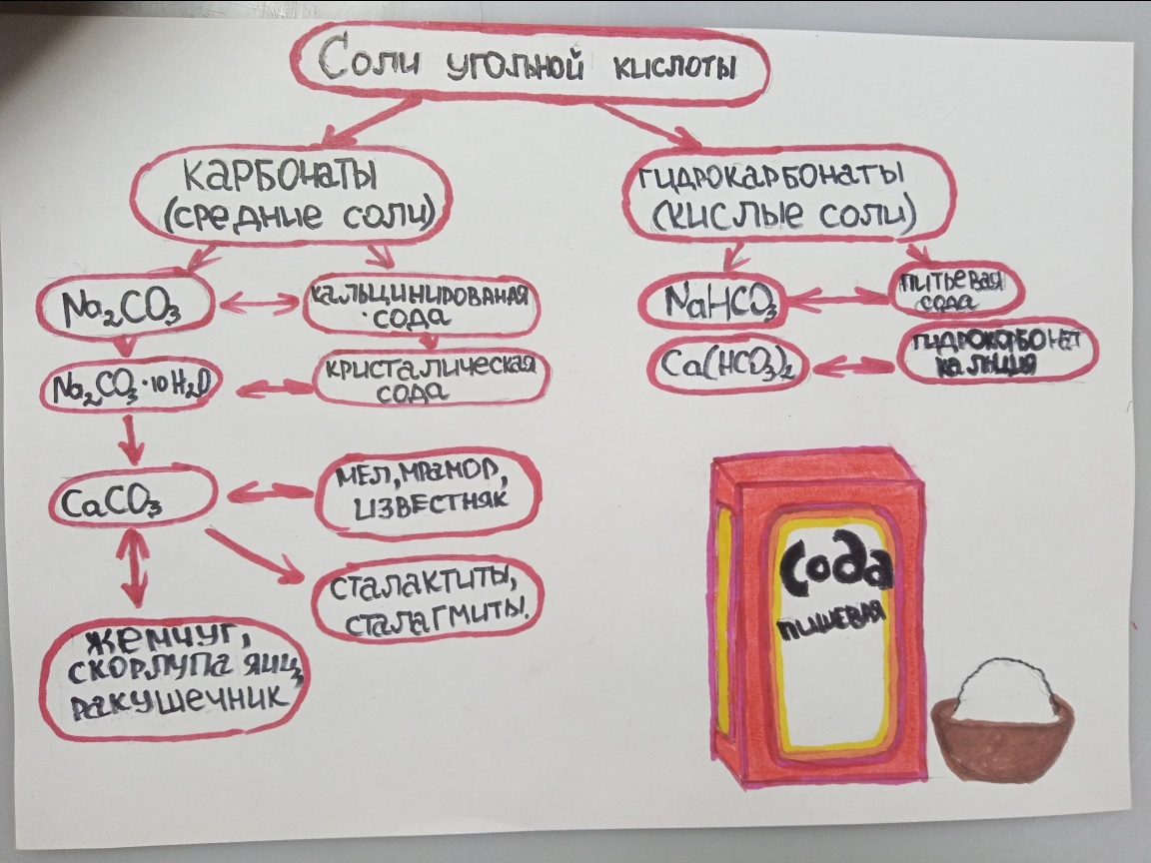
Учитель: 3-я и 4-я группы: рассматривают свойства солей угольной к-ты, выполняя цепочки превращений! Они записаны на доске и отправлены в беседу по группам.
NaHCO₃ Na₂CO₃ CaCO₃ CaO

Ca(HCO₃)₂
C CO₂ K₂CO₃ CaCO₃ CO₂ Ca(HCO₃)₂ CaCO₃

Ответ обучающихся после выполнения задания: Выполнив цепочки превращений, мы увидели, что карбонаты вступают в реакцию с другими солями, разлагаются при нагревании, гидрокарбонаты превращаются при нагревании или под действием щелочей в карбонаты и наоборот карбонаты в водном растворе превращаются в гидрокарбонаты.

1. NaHCO₃ + NaOH = Na₂CO₃ + H₂O  2. Na₂CO₃ + CaCl₂ = CaCO₃ + 2NaCl  3. CaCO₃ = CaO + CO₂  4. CO₂+ H₂O + CaCO₃ = Ca(HCO₃)₂ | 1.C + O₂ = CO₂  2.CO₂ + K₂О =K₂CO₃  3.K₂CO₃ + Ca(OH)₂= CaCO₃ + 2КОН  4. CaCO₃ = CaO + CO₂  5.CO₂+ H₂O + CaCO₃ = Ca(HCO₃)₂  6. Ca(HCO₃)₂ = CO₂+ H₂O + CaCO₃
- Физкультминутка
Глубоко вздохнули: вот, мы набрали кислород.
Выдохнув: из легких чистых газ уходит углекислый.
Руки вверх, потом вперед – не поймать нам водород.
Руки в стороны. Ходить. Будем с химией дружить.
- Лабораторный опыт (видеофрагмент)
Учитель: Ребята, бывают моменты, когда необходимо определить наличие тех или иных солей в растворе, т. е. провести качественную реакцию. На видео представлен лабораторный опыт, который демонстрирует качественные реакции на карбонаты. Ваше задание: просматривая эксперимент записать у себя в тетрадях уравнения реакций в молекулярном, полном ионном и сокращенном ионном виде. Видеоматериал с экспериментом был взят https://www.youtube.com/watch?v=Cr1Aq1nEy8w
1. Na₂CO₃ + CaCl₂ = CaCO₃ + 2NaCl  2. 2Na⁺+ CO₃²⁻ + Са²⁺+ 2Cl⁻ = CaCO₃ +2Na⁺+ 2Cl⁻  3. CO₃²⁻+ Са²⁺ = CaCO₃ | 1.Na₂CO₃ + 2HCl = CO₂ + 2NaCl + H₂O  2.2Na⁺+ CO₃²⁻ + 2H⁺ + 2Cl⁻ = CO₂ + 2Na⁺ +2Cl⁻ + H₂O  3.CO₃²⁻ + 2H⁺ = CO₂ + H₂O
Учитель: Предлагаю вам выполнить самопроверку. Какой вывод мы можем сделать о качественных реакциях на карбонат – ион? (Слайд № 6)
Обучающийся:
1)Качественная реакция на карбонаты и гидрокарбонаты – взаимодействие их с кислотами. Признак реакции – «вскипание» за счёт выделения СО₂.
2)Реагируют с солями, если образуется осадок.
Учитель: Большинство солей угольной кислоты имеют практическое применение. Один из обучающихся заранее подготовил мини-презентацию на тему «Применение солей угольной кислоты».
- Первичное закрепление
Учитель: Работаем по группам, выполняя дифференцированные задания, в предыдущем онлайн-режиме. Задания для первой и второй группы представлены на слайде, а также параллельно дублирую в электронном виде в беседы, остальные работают с учителем у доски.
Задачи (Слайд № 7)
1группа: Негашеную известь «погасили» водой. В полученный раствор пропустили газ, который выделяется при нагревании гидрокарбоната натрия, при этом наблюдали образование и последующее растворение. Напишите уравнения описанных реакций.
2 группа: К нерастворимой в воде соли белого цвета, которая встречается в природе в виде широко используемого в строительстве и архитектуре минерала, прилили раствор соляной кислоты, в результате соль растворилась, и выделился газ, при пропускании которого через известковую воду выпал осадок белого цвета; осадок растворился при дальнейшем пропускании газа. При кипячении полученного раствора выпадает осадок. Напишите уравнения описанных реакций.
3 группа: Допишите уравнения практически осуществимых реакций:
СО₂ + Ba(OH)₂ = BaCO₃↓ + H₂O
K₂CO₃ + HNO₃ = 2KNO₃ + H₂O + CO₂↑
KOH + CaCO₃ = не идет
Ca(HCO₃)₂ = CaCO₃ + H₂O↑ + CO₂↑
Учитель: Ребята, выполните самопроверку, все согласны с реакциями на слайдах? Как мы закрепили наши знания? (Слайд № 8)
1)  CaO + H₂O = Ca(OH)₂  t  2NaHCO₃ →Na₂CO₃ + CO₂ ↑ + H₂O  CO₂ + Ca(OH)₂ = CaCO₃↓ + H₂O  CaCO₃ + CO₂ + H₂O = Ca(HCO₃)₂ | 2)  СаСО₃ + 2HCl = CaCl₂ + CO₂↑ + H₂O  Ca(OH)₂ + CO₂ = CaCO₃↓ + H₂O  CaCO₃ + CO₂ + H₂O = Ca(HCO₃)₂  t  Ca(HCO₃)₂ = CaCO₃ + CO₂ + H₂O

- Контроль усвоения, обсуждение допущенных ошибок, их коррекция
Учитель: Я думаю, сейчас вы сможете ответить на вопрос, прозвучавший в начале урока: «Что же сделала Клеопатра, бросив жемчужину в уксусную кислоту?»
Обучающиеся: Она продемонстрировала качественную реакцию на карбонаты.
Дети с учителем обсуждают допущенные ошибки во время урока, а также обобщают и систематизируют изученный материал.

- Информация о домашнем задании. Инструктаж по его выполнению
Учитель: Д/З! Повторить п. 35, решить упр. 2,5,7 с. 129. Подготовить коллаж «Круговорот углерода в природе»! (Слайд № 9)

- Рефлексия (подведение итогов)

Учитель: Ребята, подведем итоги нашего урока. Оцените свою деятельность на уроке, в этом вам поможет светофор. По результатам самооценки, вы будете оценены. ( В комментариях на платформе «Яндекс Телемост» появляется фото с рефлексией, а также онлайн-опрос с правом голосования).
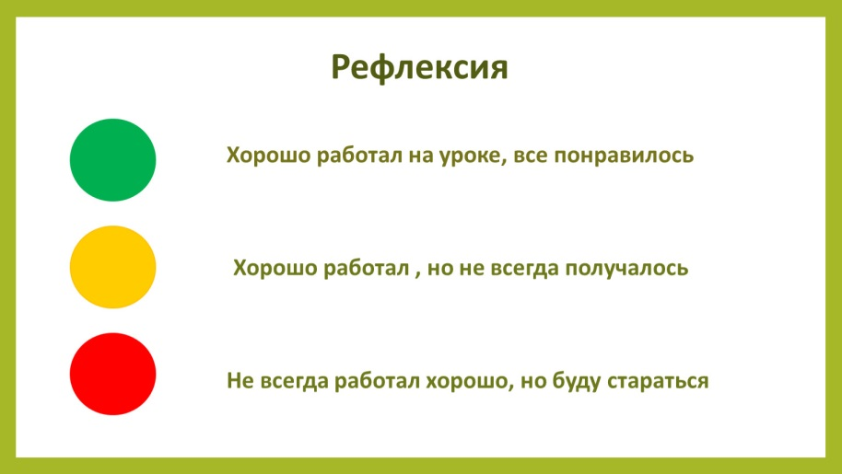

Список используемой литературы

1. Рудзитис Г.Е. Химия 9 кл: учеб.: для общеобразовательных учреждений/Г.Е. Рудзитис, Ф.Г. Фельдман.- М.: Просвещение.
2. Химия 9 кл.: электронное приложение к учебнику.
3. Гара Н.Н. Химия Рабочие программы. Предметная линия учебников Рудзитис, Ф.Г. Фельдман. 8-9 классы/ Н.Н. Гара.- М.: Просвещение
4. Габрусева Н.И. Химия: рабочая тетрадь 9 кл/ Габрусева Н.И. -М.: Просвещение.
5. Гара Н.Н Химия: задачник с «помощником» 8-9 кл./ Гара Н.Н, Габрусева Н.И.- М.: Просвещение. 6. Радецкий А.М. Химия: дидактический материал 8-9 кл./ А.М. Радецкий. .- М.: Просвещение
7. Гара Н.Н. Химия. Уроки: 9 кл / Н.Н. Гара.- М. Просвещение

